Методичний бюлетень

Османов Р. А. - викладач предмету «Інформаційні технології» прийняв участь у ІІ етапі обласного конкурсу викладачів ПТНЗ «Учитель року – 2015» (номінація «Інформаційні технології»). За результатами конкурсу «Інтелектуальний марафон», завданням якого було проходження тестів із педагогіки, психології, методики навчання та фахової майстерності; виконання творчого завдання із застосуванням персонального комп’ютера, Османов Р. А. став учасником ІІІ етапу конкурсу.

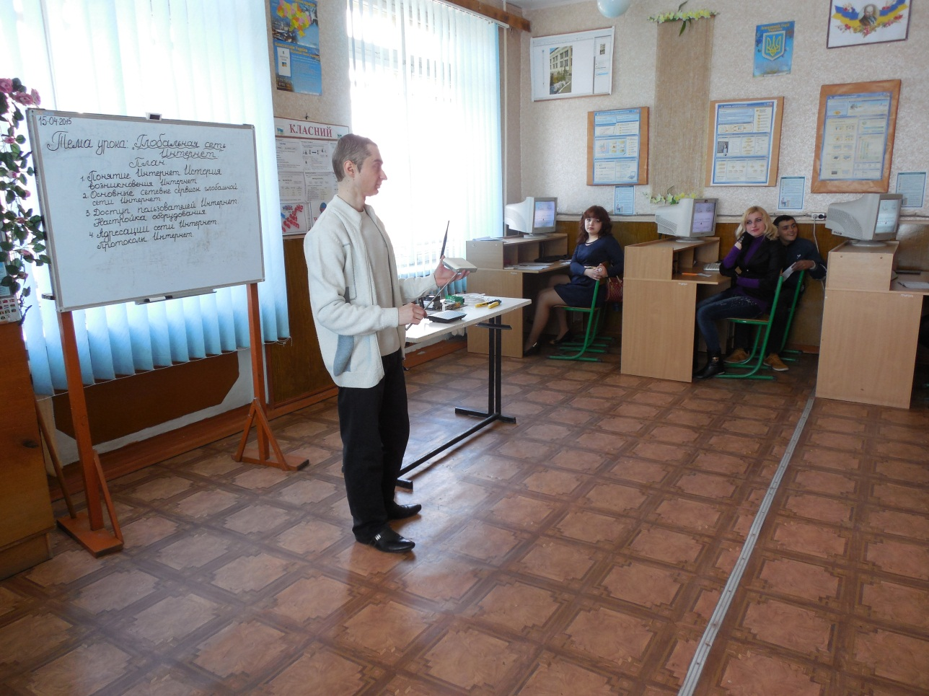

15 квітня 2015р. на базі навчального кабінету №3 професійно-технічного училища № 23 смт. Новоолексіївка викладачем спецдисциплін Османовим Р. А проведено відкритий урок в рамках ІІІ етапу обласного конкурсу викладачів ПТНЗ «Учитель року – 2015» (номінація «Інформаційні технології»).
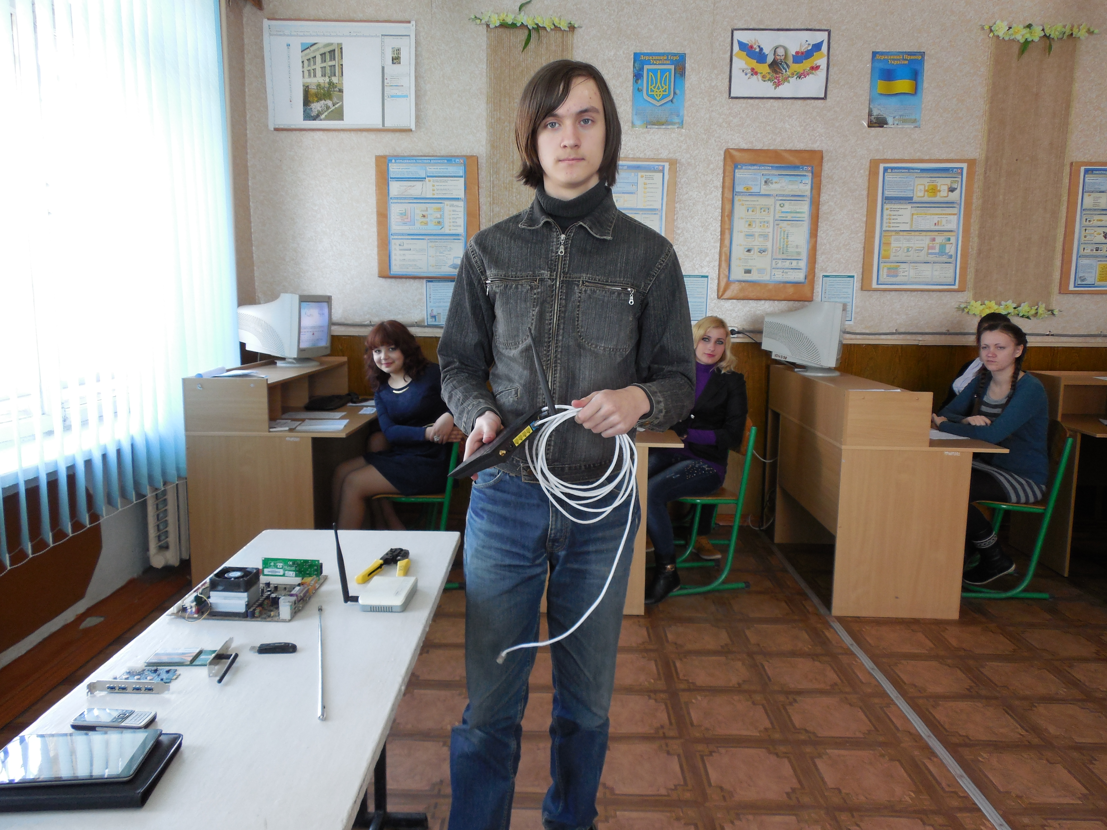
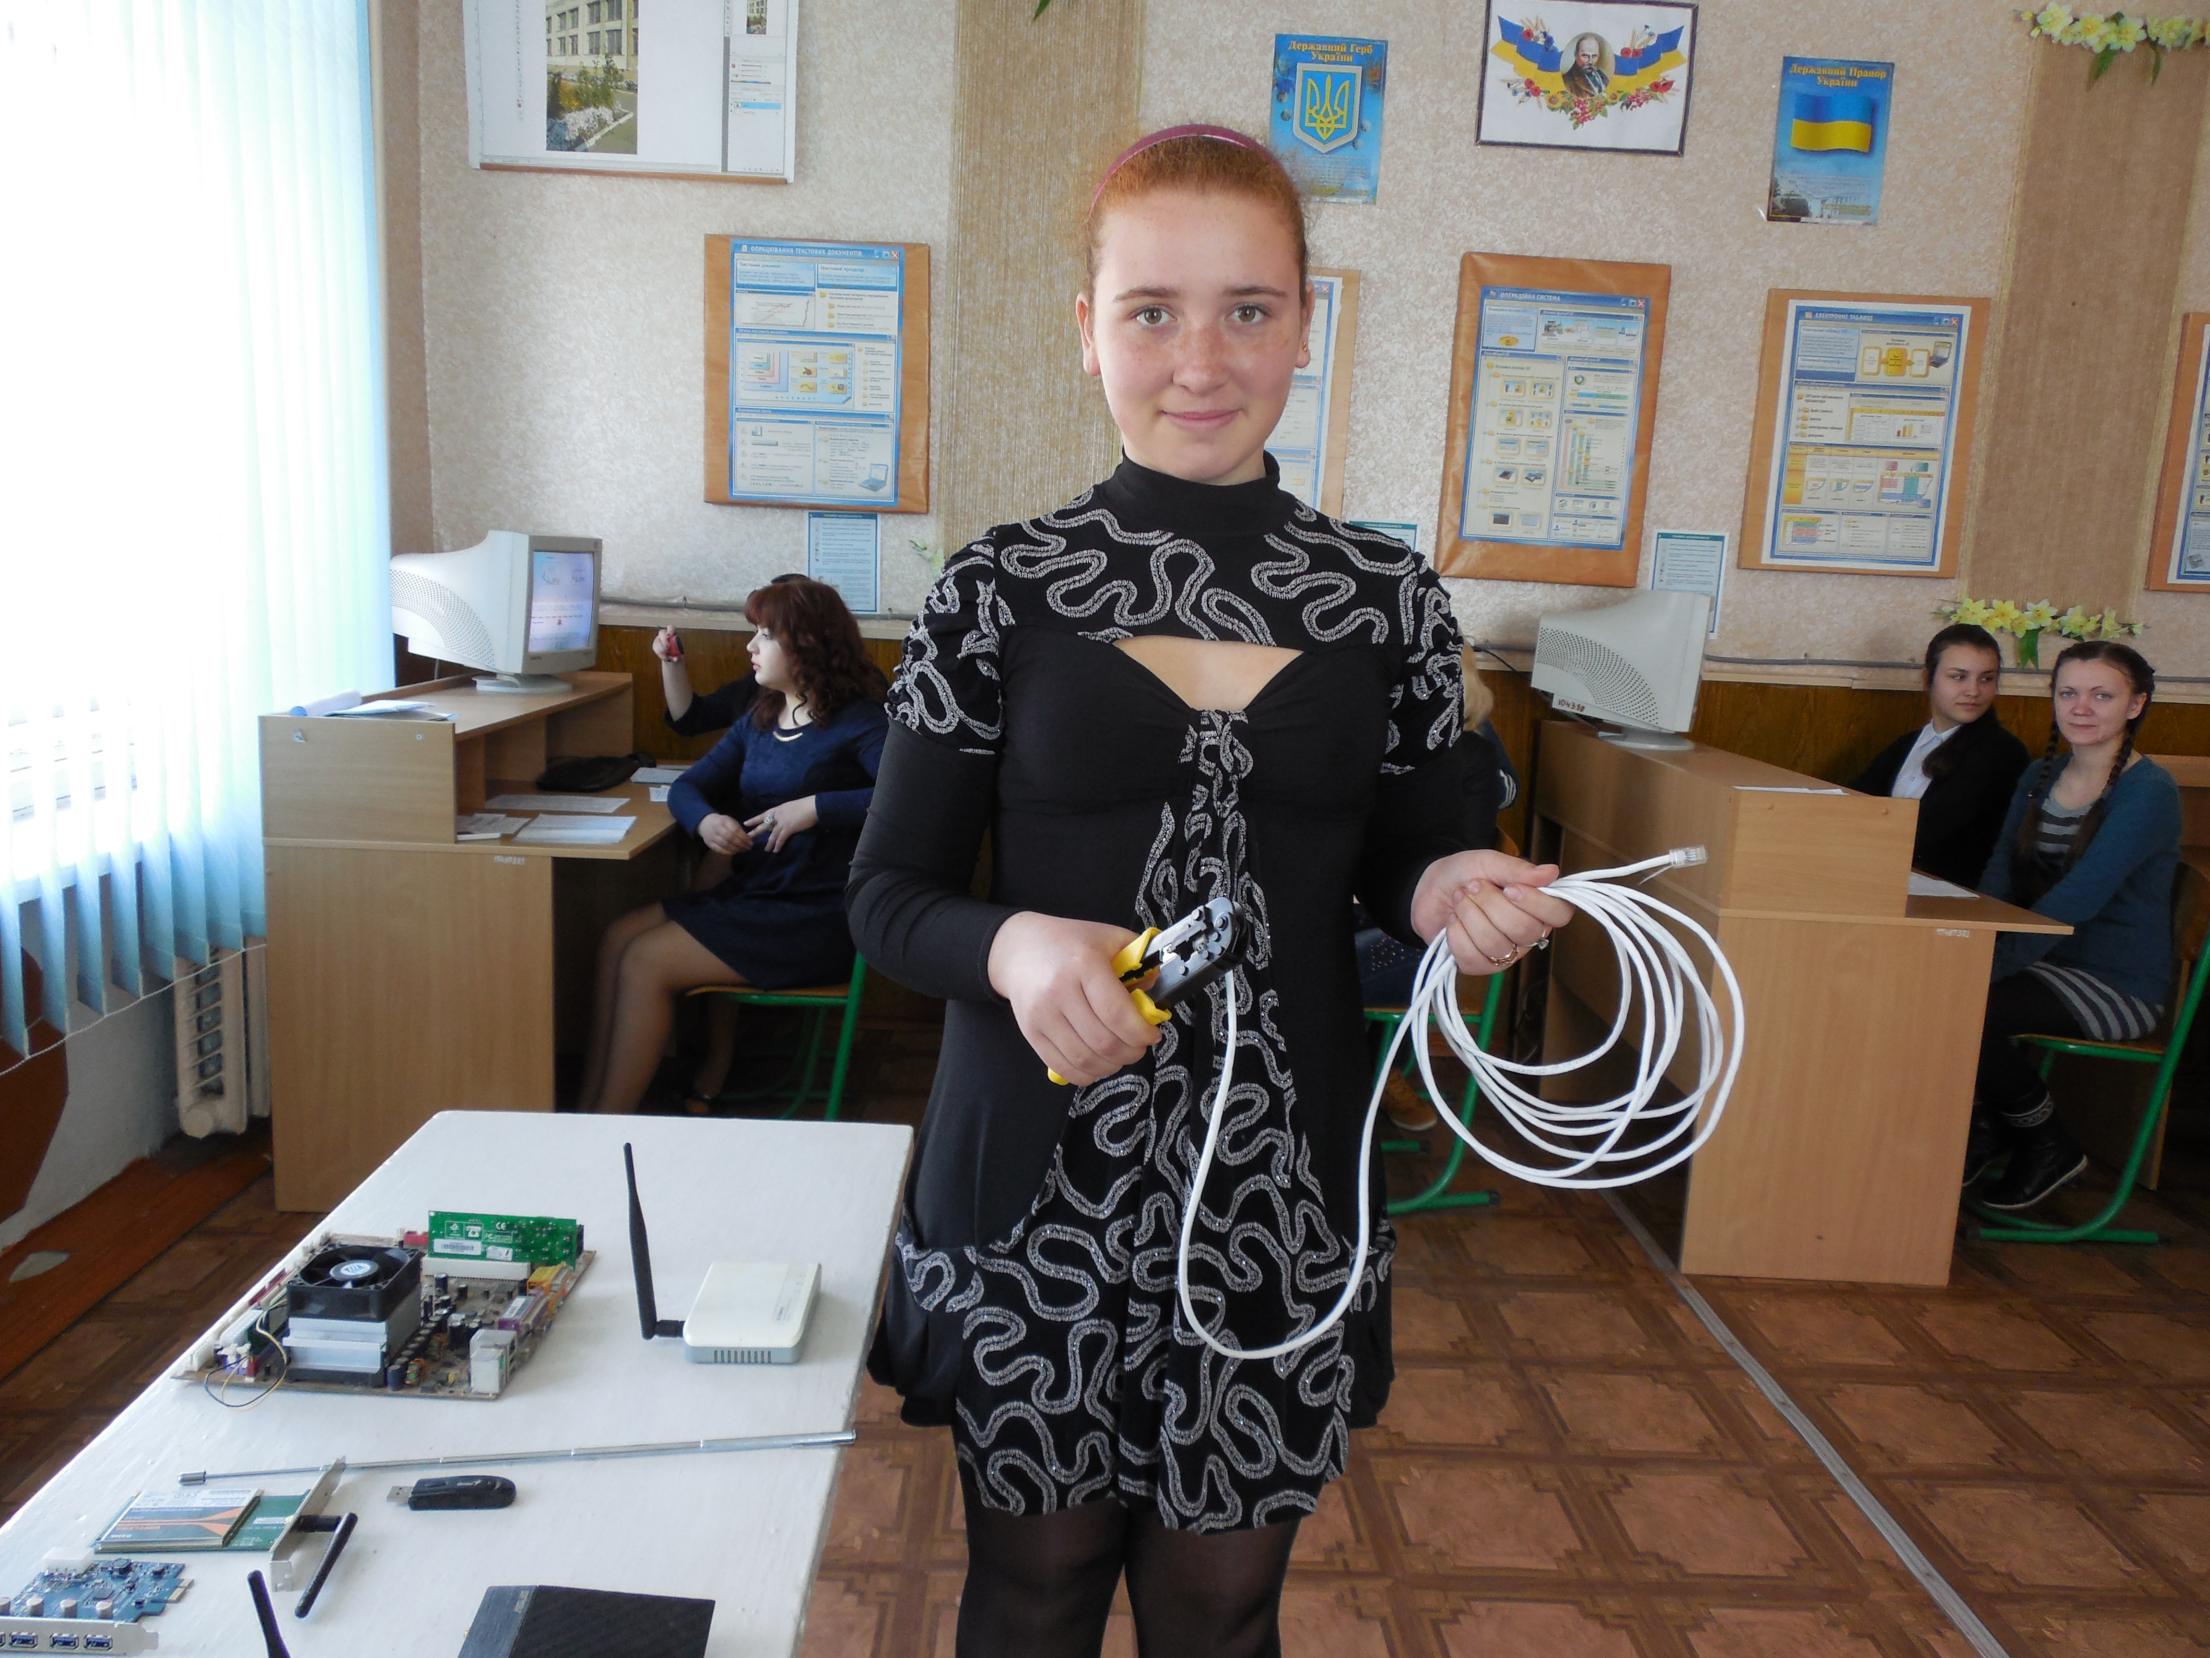

Урок засвоєння нових знань, формування навичок і вмінь учнів з теми «Глобальна мережа Інтернет» викладач провів з навчальною групою №13

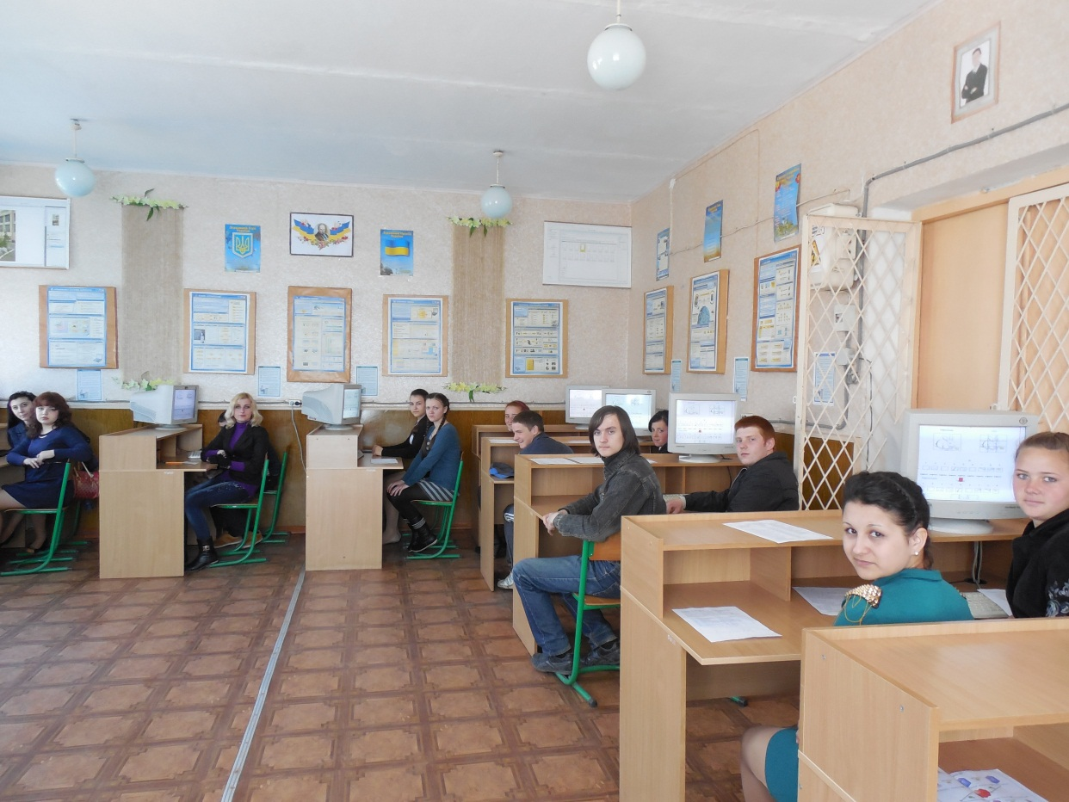

Використовуючи різні методи та прийоми навчання, мультимедійні презентації, роботу з картками-завданнями та тестовою програмою на ПК, елементи дистанційного навчання, учні добре усвідомили новий матеріал і практично закріпили його при роботі на комп’ютері.

